# ВСТУПИТЕЛЬНЫЕ ИСПЫТАНИЯ

**код 43.02.17 специальность «Технологии индустрии красоты»**

**(парикмахерское искусство, очное и очно-заочное обучение)**

В соответствии с перечнем вступительных испытаний при приеме на обучение по образовательным программам среднего профессионального образования по специальностям/ профессиям, требующим у поступающих наличия определенных творческих способностей, физических и (или) психологических качеств, утверждаемым Министерством просвещения Российской Федерации, проводятся вступительные испытания.

**Этапы и критерии вступительных испытаний:**

1. Вступительные испытания проходят в режиме онлайн, в один этап.
2. Согласно представленным образцам, необходимо нарисовать на формате А4 нарядные прически с элементами локон, буклей, плетения, волны и т.д.
3. Прически должны отражать геометрическую форму: квадрат, трапеция, треугольник, круг, овал. [Рис. 1].
4. Работа должна демонстрировать знание абитуриентом основных признаков гармоничной композиции, понимание принципов формирования композиционного центра, баланса масс, осведомленность абитуриента о методах создания различных видов композиции из геометрических фигур.
5. В работе необходимо отразить креативность мышления абитуриента, умение грамотно применять элементы прически, представленных геометрических фигур, при этом причёска должна иметь законченный, целостный вид.
6. При рисовании можно пользоваться цветными карандашами, цветными гелевыми ручками (для прорисовки элементов прически).
7. При выполнении работы следует учитывать следующие рекомендации:

* элементы прически могут находиться на расстоянии или касаться друг друга;
* прическа прорисовывается на предложенном шаблоне головы [Рис.2];
* шаблон распечатывается, и на нем прорисовывается прическа. Недопустимо выполнять прически на самостоятельно прорисованной форме головы.
* допускается использование декоративной проработки, состоящей из системы точек, линий и пятен;
* элементы прически не должны выходить за пределы предложенных геометрических фигур;
* элементы прически должны быть четко прорисованы;
* для прорисовки элементов прически можно пользоваться цветными карандашами, цветными гелевыми ручками.
* любые признаки неоригинальности работы (плагиата) недопустимы.

1. Работу подписать ручкой синего цвета на стороне рисунка: Фамилия, имя, отчество, специальность, подпись (Иванова Татьяна Викторовна, специальность 43.02.17 Технологии индустрии красоты (парикмахерское искусство), Иванова).
2. Нарисованную композицию сфотографировать или отсканировать. Все фото/скан должны быть выполнены при хорошем освещении.
3. На выполненной работе абитуриенту запрещается ставить какие-либо знаки, пометки, кроме п.8. Работы, содержащие посторонние подписи, знаки, пометки, оцениваются отметкой «не зачтено» без рассмотрения экзаменационной комиссией.
4. **Файл с рисунком подписать (указать ФИО_ код специальности (направление), например: Иванова Т.В._43.02.17 (парикмахерское искусство) и отправить на почту** [**priem@kuztsad.com**](mailto:priem@kuztsad.com)

Максимальное количество баллов – 100.

1. Повторная сдача вступительного испытания с целью улучшения полученного результата, а также при получении неудовлетворительного результата не допускается.
2. Лица, не приславшие работы по вступительному испытанию в день утвержденный расписанием проведения испытаний по уважительной причине (болезнь или иные обстоятельства, подтвержденные документально), допускаются к ним установлением даты не позднее общего периода проведения испытания.
3. Экзаменационной комиссией заполняется протокол оценки с обязательным указанием ФИО абитуриента и критериев, за которые по работе были снижены баллы; протокол подписывается всеми членами предметной комиссии, производившими оценку работы.
4. **Общий период проведения вступительных испытаний установлен в период с 11 по 13 августа 2025г. до 12:00 ч.**

**Результаты вступительных испытаний будут размещены на сайте техникума 14 августа в разделе «Абитуриенту».**

Критерии оценивания вступительного испытания по композиции

|  |  |
| --- | --- |
| **Критерий оценивания** | **Максимальное количество баллов** |
| Соответствие теме экзаменационного задания | 25 |
| Полнота выполнения задания (изображение элементов прически может быть представлено в карандаше и в цвете). Наличие и законченность итогового варианта в цвете. | 15 |
| Знание законов построения гармоничной композиции, соблюдение ритма в композиции и др. | 25 |
| Наличие композиционного центра | 10 |
| Владение приемами декоративного оформления  Композиции | 10 |
| Степень завершенности работы | 5 |
| Аккуратность | 10 |
| **ИТОГО** | **100** |

1. Оценка результатов вступительных испытаний осуществляется в балльной системе (от 0 до 100), включающей критерии оценивания, определяемой правилами приема. Если работа в результате оценивания получает от 0 до 49 баллов, то вступительные испытания не пройдены (не зачтено). Если работа в результате оценивания получает от 50 до 100 баллов, то испытание пройдено (зачтено).
2. Если по результатам вступительного испытания количество абитуриентов, которые сдали экзамен, превышает контрольные цифры приема, то к зачислению рекомендуются абитуриенты с более высоким средним баллом по документу об образовании (аттестат).
3. Успешное прохождение вступительных испытаний подтверждает наличие у поступающих определенных творческих способностей, физических и (или) психологических качеств, необходимых для обучения по соответствующим образовательным программам.

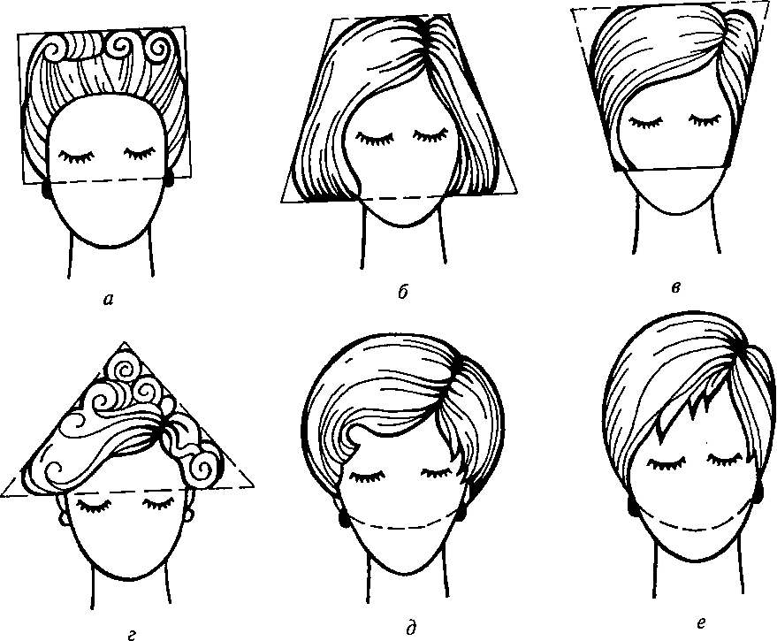

Рисунок 1 - Геометрические формы силуэтов прически

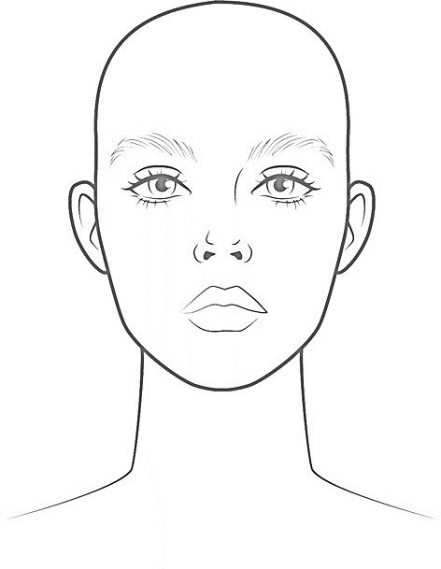

Рисунок 2 - Шаблон головы для прорисовки причёски